合约地址：0x202cA35F53C2daB683710b5D91bECacadBB9928E

测试截图：
捐赠15000wei后捐赠余额
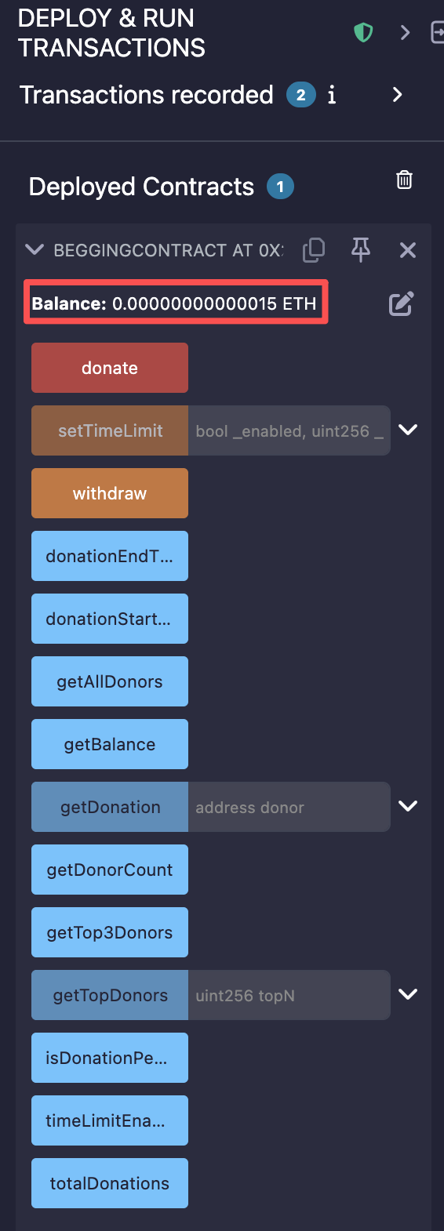
钱包地址查询捐赠金额
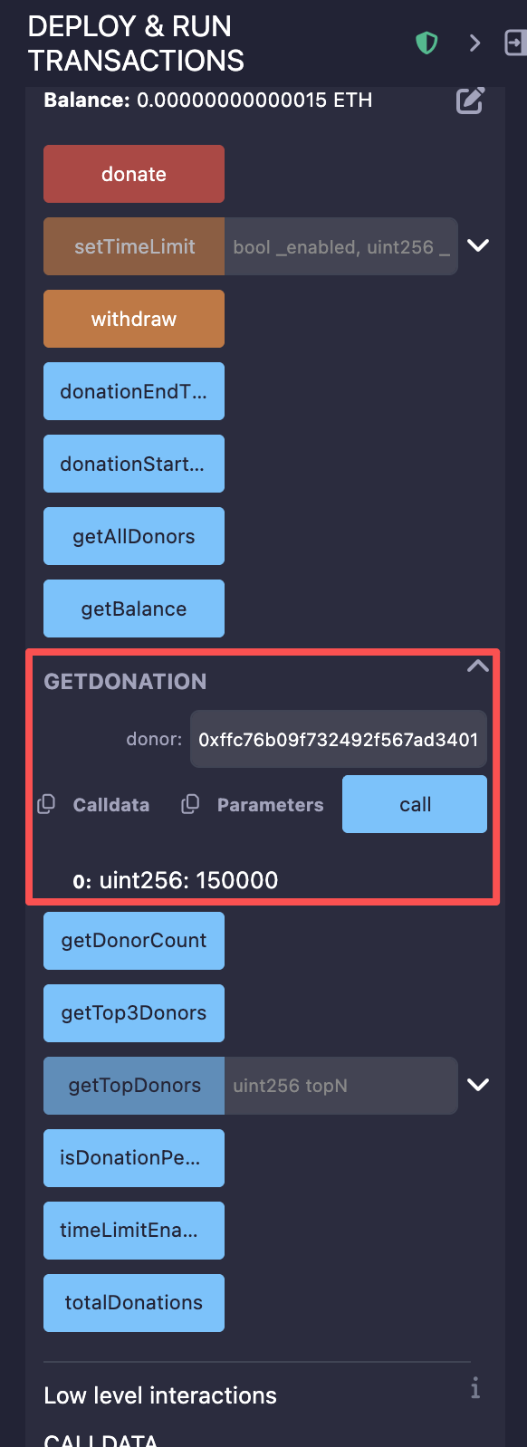

查询TOP3
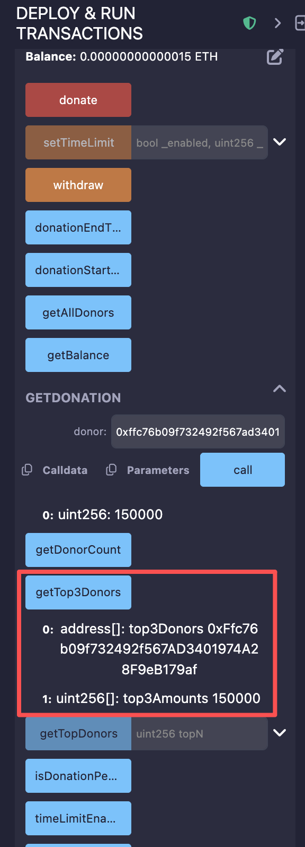
提取后
